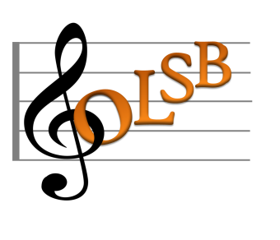
Anmeldung Workshop OLSB
“Spaß mit der Stimme“ groovige Chormusik – quer durch die Jahrhunderte und Kontinente
mit Markus Detterbeck am Sonntag, dem 9. November 2025

Name, Vorname ______________________________________________________________
Straße ___________________________________________________________________
PLZ/Ort ___________________________________________________________________
Telefon ___________________________________________________________________
E-Mail ___________________________________________________________________
Stimmlage (Sopran, Alt, Tenor, Bass) ________________________________________
Mein Gesangverein ______________________________________________
Mitglied im OLSB ja nein
Falls nein - Mein Sängerbund ______________________________________________
Mitglied im FDC ja nein
Mit der Anmeldung kommt der Workshopvertrag zustande. Vertragspartner sind die angemeldeten Teilnehmenden. Für den Fall über-/-unterzähliger Anmeldungen behalten wir uns den Rücktritt vor.
Ich bin damit einverstanden, dass Fotoaufnahmen für die Öffentlichkeitsarbeit und Dokumentation genutzt werden. Ich nehme zur Kenntnis, dass meine oben angegebenen Daten nur zum Zwecke der Durchführung des Workshops erhoben, gespeichert, genutzt und nicht an Dritte weitergegeben werden.
Versorgungspauschale:
10,00 € Mitglieder des OLSB/15,00 € Sonstige Mitglieder HSB
20,00 € Nicht-Mitglieder / kostenfreie Teilnahme für Mitglieder des FDC

_____________________________________________________________
Datum, Unterschrift
Die Versorgungspauschale wird beim Eingang erhoben.
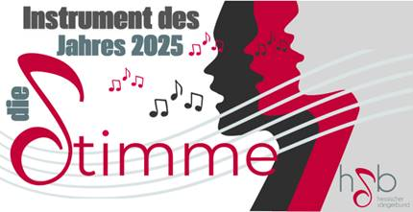
Zum EDV-Ausfüllen der Textzeilen die grauen Felder anklicken und schreiben.
Zur Aktivierung/Deaktivierung der Kontrollkästchen diese mit der rechten Maustaste anklicken, unter: Eigenschaften Funktion wählen.

